Ранний возраст

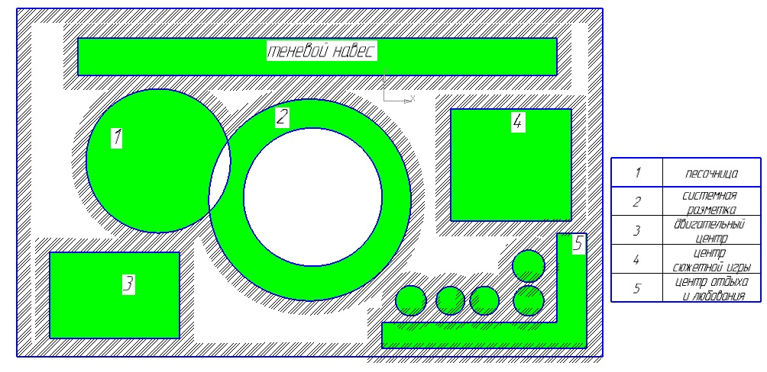
(прогулочный участок)
  - Характеристика объекта:
1. Теневой навес оснащен доской для рисования мелом и бизибордами-панелями для развития сенсорной культуры и мелкой моторики и приспособлен для игровой деятельности в дождливую погоду (комплект выносного оборудования)
2. Сенсорный центр состоит из детской песочницы с широкими бортами для совместных и самостоятельных игр с песком и оборудованием для песка.
3. Системная разметка представляет собой асфальтированную дорожку- окружность, которая имеет разметку " ФИГУРЫ"
4. Двигательный центр оснащен сюжетной горкой для стабилизации эмоционального фона малышей, развития равновесия; бревном для хождения «Змейка», воротиками для прокатывания мяча.
5. Сюжетный центр оснащен беседкой – домиком, машиной (автобусом), сюжетными лавочками для отработки игровых действий, ролей.
6. Центр отдыха и наблюдений для снятия психоэмоциональной нагрузки, наблюдений природой, оснащен сюжетными качалками – балансирами, скамейкой – полукруг.
7. Зона любования представлена клумбой (ноготки, петуния и бархатцы)
Идея и руководитель проекта: Ольга Владимировна Панькова
Партнеры проекта: родительская общественность
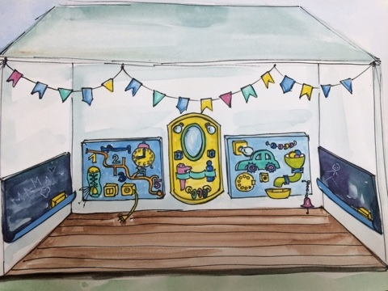

Оборудование теневого навеса на прогулочном участке
(эскиз Екатерины Пакиной)
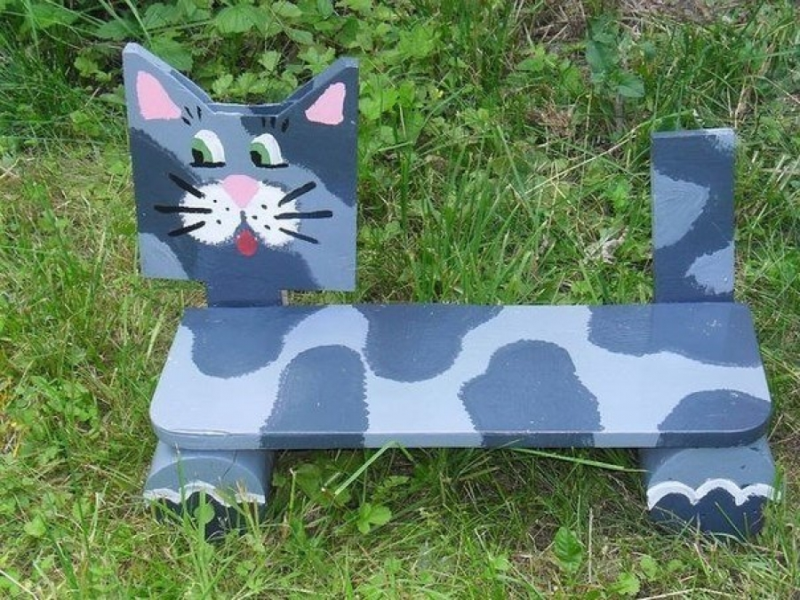 | 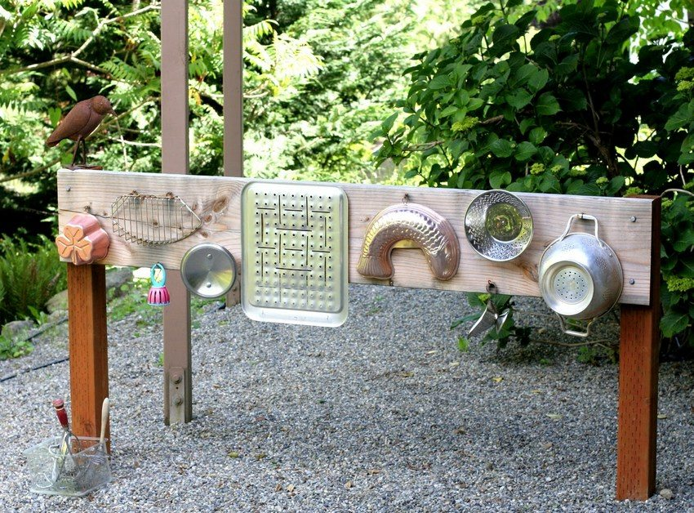 |  | 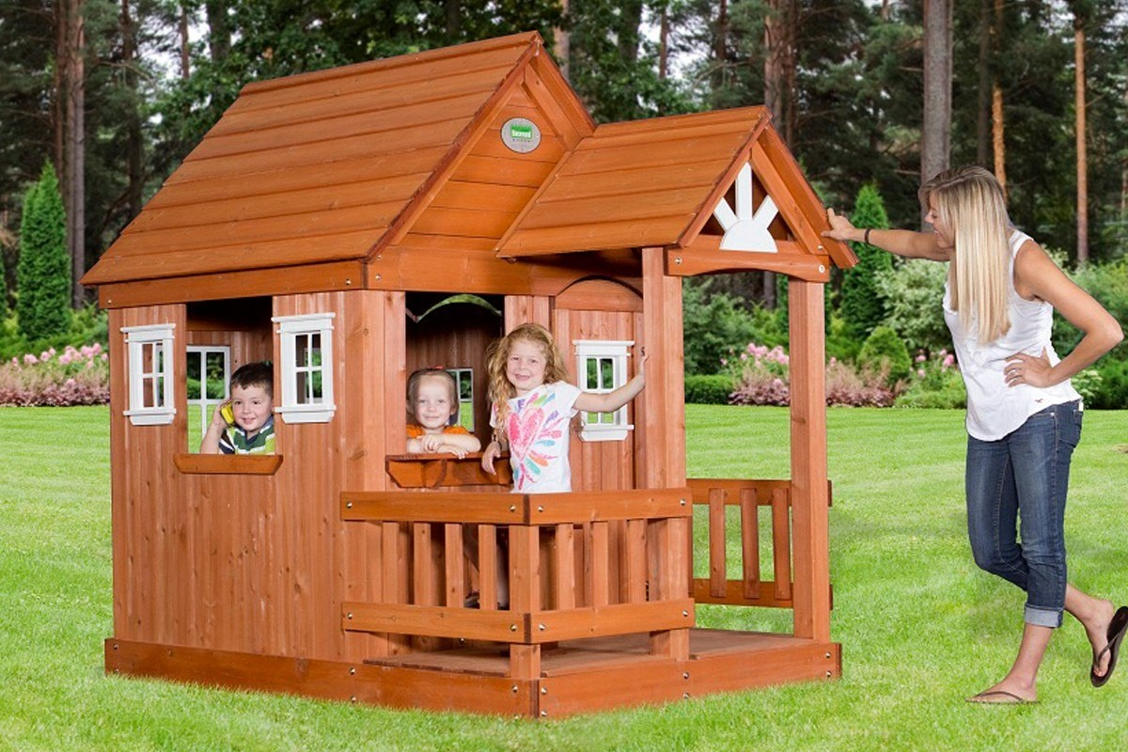
Сюжетные лавочки  ( авторизованная идея ) |  | Звонкий забор  (авторизованная идея) |  | Домик для сюжетных игр  (авторизованная идея )

Приложение № 1 «Игры в песочнице для детей от 1 года до 3 лет»

